**证明线段相等的方法 拓展体验资源**

通过前面的微课学习，同学们已经能从不同的角度观察图形，学会如何分析已知条件，挖掘隐含条件，并能从结论出发灵活的选择方法证明线段相等.

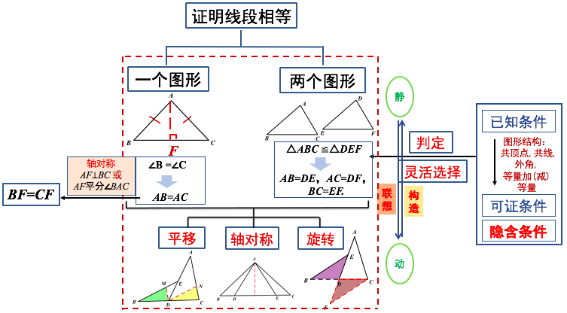

掌握了这些方法，再结合已知图形的基本结构，可以进行不同角度的构图，从而能用更多的方法解决问题，下面我们一起来看一个问题.

已知：如图，点*D*是*BC*的中点，∠*BED*=∠*CAD*.  如何说明*EB*=*AC*？

根据已有的分析问题的经验，可以从下面几个方面来思考.

1. 结合图形，分析条件，你发现了什么结论？

2. 结合图形，分析所要获得的结论，你有什么证明思路？

3. 条件和结论中相等的量，在图中具有怎样的位置关系？你能挖掘出隐含的结论吗？

4. 如果你已经找到解决问题的思路，可以尝试写出来.

下面我们一起来分析这个问题.

首先，分析问题中给出的两个显性条件，可知我们已经具备了一组相等的边*BD=CD*和一组相等的角*∠BED=∠CAD*；

结合图形，发现它们分别存在于两个三角形△*BDE*和△*ADC*中，容易看出两个三角形不是全等三角形. 我们用框图来表示上述发现.

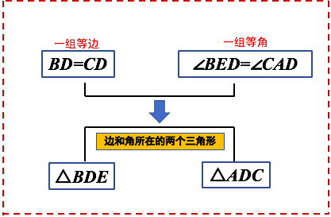



接着，分析要说明的结论*EB*=*AC*，容易看出它们分别在△*BDE*和△*ADC*中，△*BDE*又明显不全等于△*ADC*，此时，为了说明*EB*=*AC*，借助我们已有证明线段相等的经验，需以*EB*或*AC*所在的三角形出发，构造与之全等的一个三角形，同时与另一个线段所在三角形建立联系，从而将线段*EB*与*AC*联系起来.

这里从*EB*所在三角形*△BDE*出发，如何构造全等三角形呢？

由已知可知*BD=CD*，由图形可见*B*，*D*，*C*共线，因此若延长*AD*，就出现了隐含着的对顶角.那么在已知一组相等的边*BD=CD*和一组相等的对顶角的基础上，如何能够构造与之全等的另一个三角形呢？需作出另一组相等边或相等的角. 我们也用框图表示上述思路. 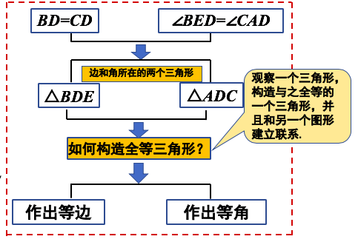



基于上述的分析，可以得到两种构造全等三角形的作法如下：

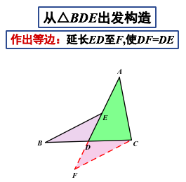 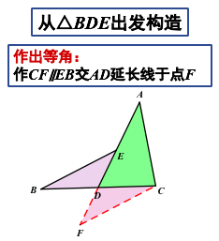

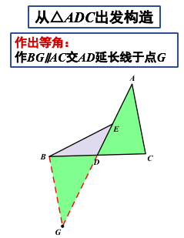同理，从*AC*所在三角形△*ADC*出发构造与之类似，如下图：

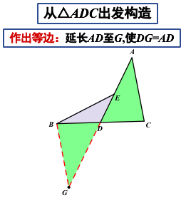

这个问题还可以从另一个角度着手，为了说明*EB*=*AC*，从其中一条线段*EB*（*AC*）出发，构造其所在的等腰三角形，便可得到与之相等的另一条线段，再证明其与*AC*相等即可.

这里构造以*EB*为腰的等腰三角形，也就是以*B*为圆心，*BE*为半径作圆，圆上任意一点与*E*和*B*都可以构成等腰三角形，其中圆与*AD*延长线的交点是一个特殊位置，且能与其它已知条件建立联系. 用框图表示上述思路如下.

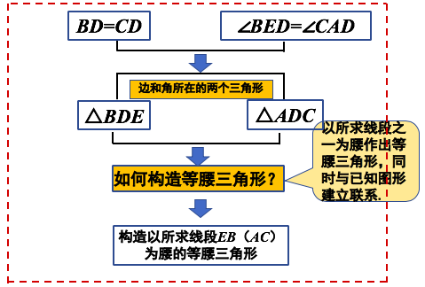



基于上述的分析，可以得到构造等腰三角形的作法如下：

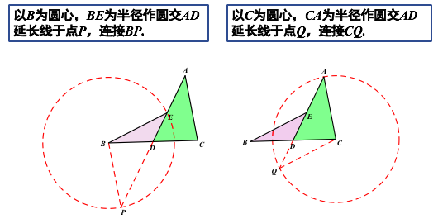

此外，从*BD=CD*，以及*B*，*C*，*D*共线出发，通过作两组平行构造相等的角，也可以构造全等三角形，具体辅助线作法如下：

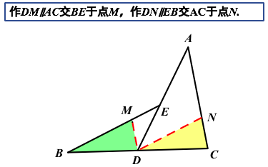

也可以构造以已知线段*BD*（*CD*）为腰的等腰三角形，具体辅助线作法如下：

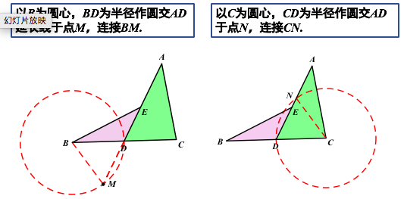

通过以上对这个问题的思路分析及相关解析，相信你一定对证明线段相等有了更深刻的认识，请你完成对解决问题的几种不同思路梳理，形成属于你的思维导图，借助你的经验，还可以继续深入探究其它问题哦！